江苏省高等学校大学生创新创业训练计划项目
（创新类项目）结题申请书
学 校 |  | 南京晓庄学院 |  |  |  | 项目编号 |  | 202011460041Y
项目名称 |  | 基于钴镍硫化物/钴镍氢氧化物复合电催化水分解反应研究
项目类型 |  | （√）重点项目 （ ）重点自筹项目（√）一般项目（ ）指导项目（ ）校企合作项目
研究期限 |  | 项目起始时间：2020 年 7 月 |  |  |  | 计划完成时间： 2022 年 6 月
 |  |  |  |  |  | 实际完成时间： 2022 年4月
项目负责人及成员 | 姓名 |  | 年级 | 学号 | 联系电话 |  | 项目分工
项目负责人及成员 | 朱晔辰 |  | 2018 | 18050613 | 18012668072 |  | 负责本项目的日常管理、实验方案设计、催化反应性能研究
项目负责人及成员 | 殷宇浩 |  | 2019 | 19050916 | 15195865193 |  | CFC/CoS-NiS/LDH的制备研究
项目负责人及成员 | 刘 希 |  | 2018 | 18050705 | 13228714429 |  | 碳纳米管/钴镍氢氧化物的制备及电催化性能研究
项目负责人及成员 | 刘 杰 |  | 2018 | 18050704 | 19855530521 |  | 碳纳米管/钴镍硫化物的制备及电催化性能研究备研究
项目负责人及成员 | 戚诗媛 |  | 2019 | 19050938 | 15715260056 |  | 催化剂的焙烧工艺研究
指 导 教 师 | 姓名 |  | 专业技术职务 |  | 承担的工作
指 导 教 师 | 薛蒙伟 |  | 教授 |  | 实验方案指导
指 导 教 师 | 张敦林 |  | 高级实验师 |  | 实验技术指导
一、项目实施情况（请就研究目标、研究过程、研究成果、研究心得作全面总结，3000字以内）：
由于实际的实验结果和实验方案的实施发展不佳，将原本的“基于卟啉共价有机框架异孔锚定机制的碳氮材料强效偶联高稳定亚纳米Au簇催化剂构筑及性能研究”项目题目更改为“基于钴镍硫化物/钴镍氢氧化物复合电催化水分解反应研究”。
一．研究目标
本项目的研究计划包括以下两个部分：(1) CFC/CoS-NiS/LDH的制备；（2）
碳纳米管/钴镍硫化物和碳纳米管/钴镍氢氧化物的制备；(3) 催化反应性能研究；（4）对照样品的催化反应性能分析。项目实施过程中，大体按照研究计划进行了相关实验的研究。项目实施过程中，大体按照研究计划进行相关实验的研究，主要研究内容大体已完成。项目的具体研究计划完成情况如下：
（1）CFC/CoS-NiS/LDH的制备
以碳纤维布为基体，以硝酸钴和氯化镍为金属前驱体，通过水热反应制备了碳纤维布/钴镍金属有机骨架复合材料。通过焙烧和硫化，制备了碳纤维布/硫化镍钴复合材料。最后，以硝酸钴和氯化镍为前驱体，将Co-Ni-LDH沉积在碳纤维布/硫化钴镍复合物中，得到钴镍二元硫化物/钴镍氢氧化物复合电催化剂。

（2）碳纳米管/钴镍硫化物和碳纳米管/钴镍氢氧化物的制备
六水合硝酸钴Co(NO₃)₂·6H₂O和六水合氯化镍(NiCl₂·6H₂O)作为钴源和镍源制备钴镍硫化物的前驱体，通过一步水热法，制备碳纳米管/钴镍硫化物复合电催化剂。利用羧基化碳纳米管为载体，以氯化钴和氯化镍为金属中心前驱体，利用氢氧化钠为沉淀剂，采用沉积沉淀法在羧基化碳纳米管上沉积钴镍氢氧化物，得到碳纳米管/钴镍氢氧化物。

（3）本项目实施过程中分别研究了CFC/CoS-NiS/LDH、碳纳米管/钴镍硫化物和碳纳米管/钴镍氢氧化物的结构表征和析氢反应性能。同时将他们的分析结果进行对照研究，寻找最优的催化剂材料。
研究目标完成情况：
（1）合成了CFC/CoS-NiS/LDH、碳纳米管/钴镍硫化物和碳纳米管/钴镍氢氧化物等催化剂材料。
本项目先后合成了三种催化剂材料，其中分别以钴镍硫化物和钴镍氢氧化物作为对照，研究制备CFC/CoS-NiS/LDH。此项目已完成。
同时也将碳纤维布和碳纳米管进行对比，得出选用碳纤维布更为合适的结论。
（2）对比分析了三种催化剂材料的结构表征和电催化性能。
本项目先后研究了三种催化剂的LSV曲线和Tafel曲线，研究了其HER反应动力学和析氢反应的催化性能，明确了催化剂的组成和基体材料。

二．研究过程
1.首先通过水热反应分别制作CFC/CoS-NiS/LDH、CNT/钴镍氢氧化物和CNT/钴镍氧化物。
2.通过研究CFC/CoS-NiS/LDH的结构表征。
3.通过拉曼光谱、FT-IR、LSV等手段分别对样品材料进行结构表征和电化学性能测试。
三．研究成果
（1）结构表征
（a）扫描电子显微镜（SEM）
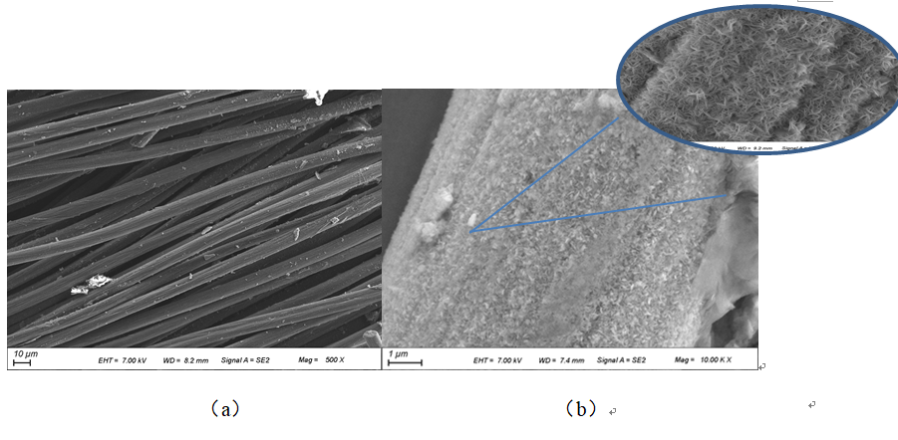
图1（a）碳纤维布-钴镍二元硫化物SEM图像；（b）碳纤维布-钴镍二元硫化物-镍钴氢氧化物的SEM图像及其放大图
结合SEM对材料的形貌展开分析，考察其各相的微观结构和催化剂负载情况。在图1.1中分别展示了（a）碳纤维布-钴镍二元硫化物SEM图像；（b）碳纤维布-钴镍二元硫化物-镍钴氢氧化物的SEM图像及其放大图。由图1.1a可以看出，在CFC上有着较为分散的钴镍二元硫化物的负载，使得其表面变得较为粗糙。由于钴镍硫化物具有强附着力和相互连接排列，不仅有利于其更好的附着于碳纤维布表面，而且大大地提高了其化学稳定性能。另外，因为在碳纤维布表面形成了垂直于表面的LDH，可以提供高电解质离子的可接近性，减少粒子的扩散路径[15]。
图1.1 （b）还显示了其放大后的SEM图像。可以清晰地看出钴镍硫化物-钴镍氢氧化物均匀垂直地沉积负载在碳纤维布表面，表明水热法能够有效地使钴镍硫化物在CFC上垂直生长，并且呈现对称的超薄纳米片组成的棉花状。
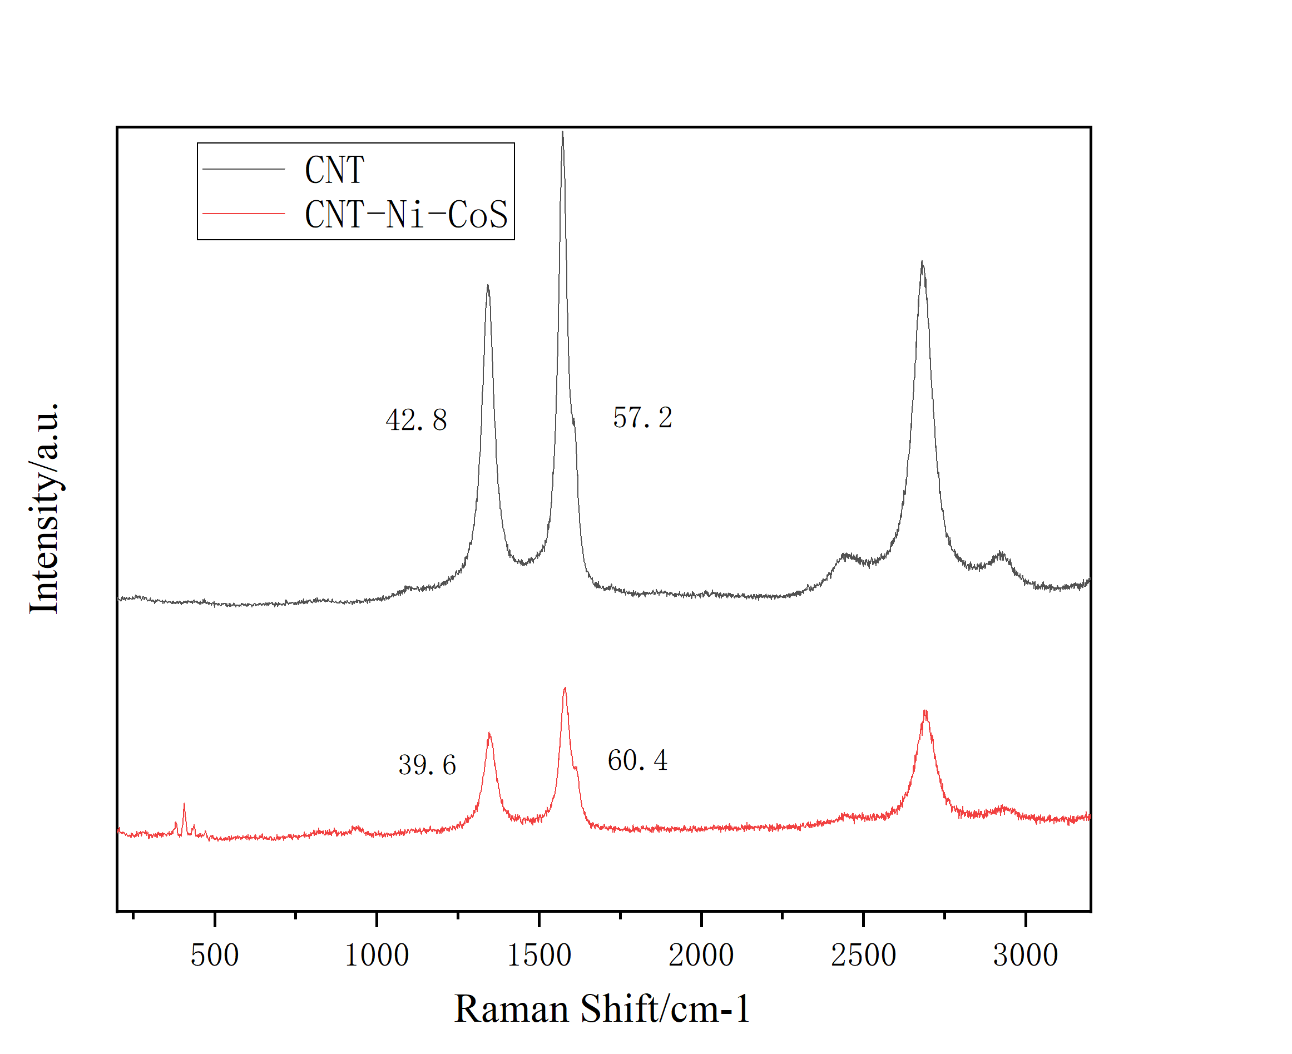
图2 碳纳米管和碳纳米管/钴镍硫化物的拉曼光谱图
如图1.2所示为碳纳米管和碳纳米管/钴镍硫化物的Raman光谱图，样品在1352^{cm-1}和1592cm⁻¹的特征峰分别对应D峰和G峰，通过D峰与G峰带的峰面积之比能表示碳纳米管的结构缺陷程度，CNT和CNT/CoS-NiS的比值分别为0.75和0.65。通过D峰与G峰的比值可以看出，相比于CNT，CNT/CoS-NiS的结构缺陷度更高，负载钴镍硫化物使碳纳米管的性质发生了一定转变，导电性能减弱。
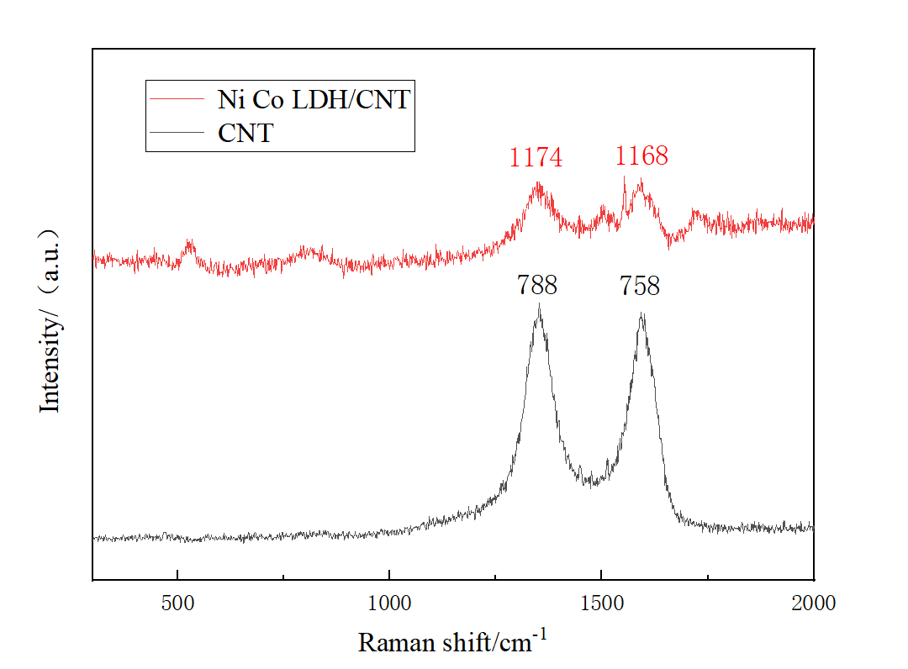
图3 碳纳米管和碳纳米管/钴镍氢氧化物的拉曼光谱图
利用拉曼光谱进一步对CNT和CNT/LDH的结构信息进行表征。如图1.3所示，对比CNT和CNT-LDH的拉曼光谱图可以发现，在471处，CNT-LDH有着明显的特征峰，这与Ni对应，这说明了Ni-Co LDH在催化剂上成功挂载。
在拉曼光谱图中，1352cm⁻¹和1592cm⁻¹的特征峰分别对应着碳纳米管的D带和G带。碳纳米管的缺陷程度可以通过D带与G带的相对强度比即ID/IG来表示。从图上可以看到，CNT-LDH中ID/IG的值为1.04，这与CNT中ID/IG的值1.01相比较来说没有差异。这说明了在负载镍钴层状氢氧化物前后，碳纳米管的性质并没有发生巨大差异，说明了此材料具有很好的稳定性。
图4 CFC经过不同处理后的FT-IR图谱
- 原始的CFC 2酸化后的CFC 3—过氧化氢处理后的CFC
如4所示是经过不同处理后的CFC红外吸收谱。通过查询对照红外特征吸收峰表，由图可知，CFC在3450cm-1处出现了游离的N-H的伸缩振动吸收峰，在1630cm-1处的峰对应着-C=C-伸缩振动峰，在1430cm-1处出现C-O的伸缩振动峰。 3100cm-1的吸收峰可以看出没有经过处理的CFC有着更好的羟基峰。同时，经过酸化和过氧化氢处理后的CFC与原始的CFC吸收峰并没有太大的区别，说明经过处理后的CFC并没有太大的化学结构的变化，说明CFC材料不易被酸碱影响，具有良好的稳定性。
综合以上结果显示，CFC材料的稳定性相较于CNT材料更高，选用CFC材料更为合适。

（2）电化学性能测试
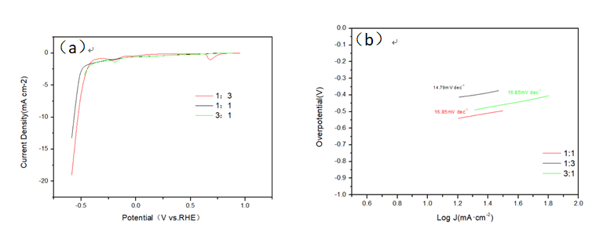
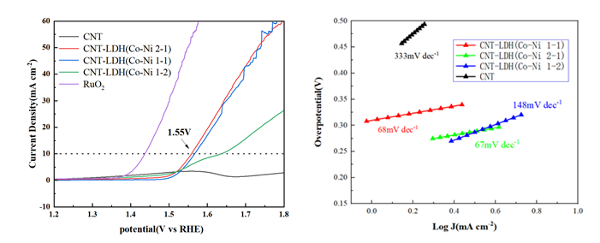
（c）
（d）
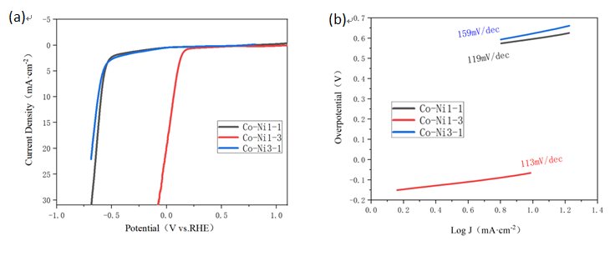
（e）
（f）
图5 三种材料的LSV曲线和（b）（d）（f）Tafel曲线
如图5(a)（c）（e）所示，当电流密度达到10mA·cm⁻²的时候，CFC/CoS-NiS/LDH的过电位最低，为436mV，证明其析氢性能时三种材料中最佳的。通过分析图1.5（b）（d）（f）中的Tafel曲线，CFC/CoS-NiS/LDH的卸率最低，仅有14.97mV·dec⁻¹，足以证明其析氢动力学性能最佳。同时，LSV曲线的变化说明，碳纤维布受到负载物的影响很小，其析氢性能波动不大，而碳纳米管性能差异较大，更好的反映出选用碳纤维布是正确的。
四．研究心得
（1）通过SEM技术，对催化剂的表面微观形貌进行研究。结果表明实验成功地在碳纤维布均匀负载了钴镍硫化物，且由于LDH的存在钴镍硫化物和钴镍氢氧化物在碳纤维布上均匀生长，形成棉花状
（2）通过XPS技术，证明MOF材料上成功负载有Co²⁺、Co³⁺和Ni²⁺，证实了SEM图谱显示的正是 Nis-CoS/LDH。
（3）通过拉曼光谱和FT-IR说明，相较于碳纳米管，碳纤维布拥有更好的稳定性能，在酸碱条件下都能保持自身性能，因此最后催化剂选用碳纤维布作为基体。
（4）由于疫情的影响和实验方案的改动，仅仅只针对其析氢反应性能和结构表征进行了研究分析，虽然不足以完全说明CFC/CoS-NiS/LDH在完整的电催化反应中的优越性，但也能够证明其在电催化反应中对析氢反应的催化性能具有良好的析氢动力学和催化性能。

二、项目创新点与特色

以碳纤维布为基体，以硝酸钴和氯化镍为金属前驱体，通过水热反应制备了碳纤维布/钴镍金属有机骨架复合材料。通过焙烧和硫化，制备了碳纤维布/硫化镍钴复合材料。最后，以硝酸钴和氯化镍为前驱体，将Co-Ni-LDH沉积在碳纤维布/硫化钴镍复合物中，得到钴镍二元硫化物/钴镍氢氧化物复合电催化剂。通过实验数据得出此材料具有良好的析氢反应动力学和催化性能，同时CFC材料具有导电性能良好，稳定性佳的特点。
三、项目成果：
项目申请书中的预期成果及成果提交形式： |  |  | 公开发表论文（ 1 ）篇、专利（ ）项、调查报告（ ）份  软件、著作 （ ）份、实物（ ）件、竞赛获奖（ ）次  其它 （ ）
项目结题时取得的成果： |  |  | 公开发表论文（ 1 ）篇、专利（ ）项、调查报告（ ）份  软件、著作 （ ）份、实物（ ）件、竞赛获奖（ ）次  其它 （ ）
项目主要研究成果情况
序号 | 成果名称  （获奖名称及等级） |  |  | 成果形式 |  | 作者  （获奖者） | 出版社、发表刊物或颁奖单位 |  |  | 时间  （刊期）
1 | 2- 氨基- 5- 巯基-1，3，4- 噻二唑席夫碱类衍生物  的合成及抑菌活性 |  |  | 论文 |  | 薛蒙伟，朱晔辰，戚诗媛，张敦林 | 南 京 晓 庄 学 院 学 报 |  |  | 2020年11月第六期
2
3
4
5
6
四、研究体会和心得（500字以内）：

自大学生创新创业项目立项以来，两年的时间转瞬即逝，在这期间我们遇到很多困难，也收获很多感动与成就感。回想过去最开端参与研究项目标过程，从开端的课题思考到申请立项撰写项目申请书，再到查阅相关文献资料，确定研究目标和寻找创新点，并制定详细的实施方案和步调。涉及到了思维能力、团队协作能力、实践能力等，而且我们也学到了坚持不懈、善于思考、积极总结的可贵精神。
在研究方面，最深的体会就是要勤于思考，主动进行实践环节。创新性试验并没有已有的模板可以按部就班，需要一步步的计划并且在实施过程中进行协调。每一个环节都需要独立的思考，都需要大家共同的参与与配合。在创新方面，重在明确创新的方向和目标。在多次的反复协商讨论后，我们达成一致的意见，之后的所有工作都围绕它开展。最后，任何一个突破性、创新性的成就都是 从“平凡有点枯燥”的过程中一步步得出来的。这两年时间让我们学会了理论联系实际，不仅加强了对专业知识的理解与运用，也学会了迎难而上，同时还有坚持不懈的务实态度和团队协作的精神。创新创业训练成为了我们成长过程中的宝贵经验和财富。

五、经费使用明细情况
项目获批总经费： 6000 元 |  |  |  |  | 项目实际投入经费： 6000 元
 |  |  |  |  | 实际使用资金： 2607 元 |  |  | 结余资金： 3393 元
项目经费开支情况
名目 |  | 用途 |  |  |  |  |  |  | 金额 |  | 备注
论文版面费
专利申请费
调研、差旅费
打印、复印费
资料费
试剂等耗材费 |  | 实验药剂消耗 |  |  |  |  |  |  | 1836
元器件、软硬件测试、小型硬件购置费等； |  | 实验器材损耗 |  |  |  |  |  |  | 771
其它

项目组承诺：
我保证上述填报内容的真实性，经费使用规范合理，项目成果无弄虚作假情况。
主持人签名： 朱晔辰 项目组其他成员签名：殷宇浩 刘杰 刘希 戚诗媛
2022 年 5 月 5 日
指导教师意见（包括项目的组织实施、研究成果、经费使用等情况）：
本项目从构筑高性能电解水催化剂入手，通过构筑双功能活性物种（硫化物和LDH），实现催化剂中析氢和析氧单元的同步构筑，提升催化剂的电解水催化性能。项目实施过程中，课题组成员大体按照项目计划书的内容完成相关试验，取得了一定的实验成果。同意本项目结题。

指导教师签名： 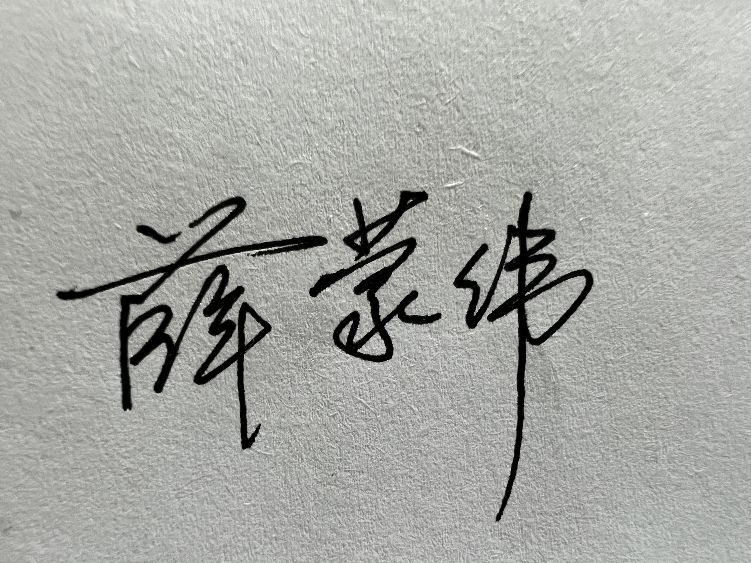

2022 年 5 月 5 日
学校评审意见（项目的完成质量、学术水平以及推广应用价值）
年 月 日
综  合  评  定 | 课题  完成  情况 | □按计划完成，取得预期成果 | 成果 的创 新性 | □很好
综  合  评  定 | 课题  完成  情况 | □基本完成，但是与预期目标  尚有差距 | 成果 的创 新性 | □较好
 |  |  |  | □一般
综  合  评  定 | 课题  完成  情况 | □未达到预期目标 | 成果 的创 新性 | □较差
综  合  评  定 | 评价等级 | □优秀 □良好 □合格 □不合格 □建议终止项目
省教育厅审核意见 |  | □同意结题 □暂缓结题 □终止项目
“综合评定”所有栏目为学校“工作负责人”进行勾选。
如果评价等级为“优秀”，则自动推荐填写“优秀项目”展示模板或者“论文展示”，提交学校管理员审核后即可预发布，系统管理员审核后正式发布。
如评价等级为“不合格”则至少在3个月后才能再次提交“结题申请书”。

